ReCONOCERnos y la comunicación no verbal

ANTES DE VER EL CORTO…

- ¿Qué porcentaje de información crees que expresamos de forma verbal y no verbal en la comunicación de sentimientos y emociones? Razona la respuesta
  - 50% cada una
  - 93% no verbal, 7% verbal
  - 80% verbal, 20% no verbal
  - 55% verbal, 38% no verbal
  - Otros porcentajes, ¿cuáles?

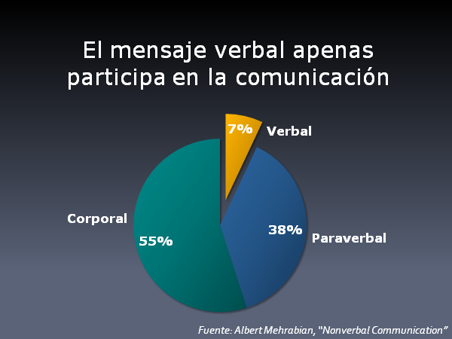
- A continuación, tienes un gráfico que explica el porcentaje de la expresión de nuestras emociones según un estudio realizado en 1967 por el psicólogo Albert Mehrabian, ¿coincide con tu respuesta o te sorprende? ¿Qué reflexiones te trae, qué te hace pensar? ¿A qué se refiere lo paraverbal y a qué se refiere lo corporal?

- Con tu compañero, piensa en gestos y otras expresiones no verbales que se utilizan en tu idioma para expresar cosas concretas (ejemplo,” tengo hambre” ¿cómo lo expresas? ¿es igual en español?). Piensa en, al menos, tres cosas diferentes y averigua si se expresa de la misma manera en español.

- A continuación, presentamos algunas emociones y dibujos, ¿podrías tratar de relacionarlas? ¿Cómo las representarías tú? Elige otras dos emociones y represéntaselas a tus compañeros, deben adivinar de qué emoción se trata.

EMOCIÓN | Desconcierto | Tristeza | Alegría | Incomodidad | Nervios | Alivio
DIBUJO (1-6)
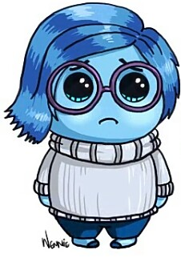
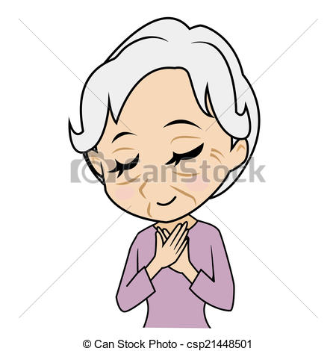
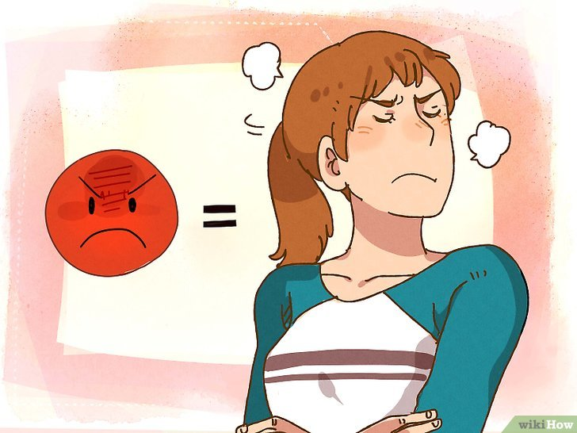

- Reconocernos, es el título del corto que vamos a visualizar, ¿Qué significados tiene esta palabra? ¿Qué te sugiere este título? Los autores han querido escribirlo de la siguiente manera “reCONOCERnos”, haz hipótesis (*) sobre el porqué de esta forma de escribirlo.

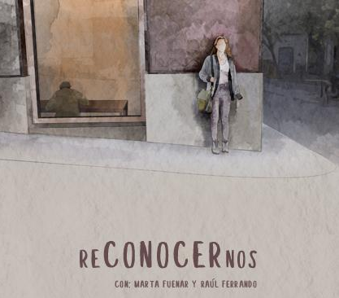
- Describe el cartel oficial y trata de ver la relación con el título y el corto, ¿de qué puede tratar?

DURANTE EL VISIONADO (2 VECES)

- Describe los personajes y el lugar

- Describe lo que ha ocurrido en este corto, sin subjetividad

- Ordena el guion
  - ¿Qué haces?
  - Nos vemos por aquí
  - No que va, si llego tarde, pero…
  - Hola, yo soy Alejandra, encantada
  - No pasa nada
  - Que vaya bien, chao
  - Yo soy Hugo
  - Empezar de cero
  - No, no, espera, espera
  - ¿Quieres tomarte algo?

1 | 2 | 3 | 4 | 5 | 6 | 7 | 8 | 9 | 10

- Explica las formas de saludar y despedirse (tanto verbales como no verbales) que se utilizan, ¿formales o informales?

- ¿Con qué expresión invita el chico a la chica a una bebida? ¿con qué expresión la rechaza la chica? ¿y cómo expresan buenos deseos?

DESPUÉS (HIPÓTESIS + COMUNICACIÓN NO VERBAL)

- ¿Qué crees que ha pasado antes? Explícalo y haz hipótesis (*)

- Explica los movimientos de la chica durante el visionado… ¿Por qué…? Da una explicación a su actitud según las respuestas obtenidas en la pregunta 1 (*)

- En este corto sólo hay 10 frases, ¿qué es lo que “no se dice” pero se expresa? ¿En qué lo notas? ¿Qué emociones aparecen?

- “Empezar de cero”, esa es la frase clave del corto, ¿Cuándo usamos esta expresión? Pon ejemplos. ¿Es fácil empezar de cero? Explícalo

- ¿Cómo continúa la historia? ¿Cuál será el paso siguiente? Inventa una continuación utilizando el tiempo adecuado para hacer predicciones (*)

*RECUERDA, PARA FORMULAR HIPÓTESIS Y PREVISIONES*

